Scenarij 1: Upravljanje korisničkim sesijama
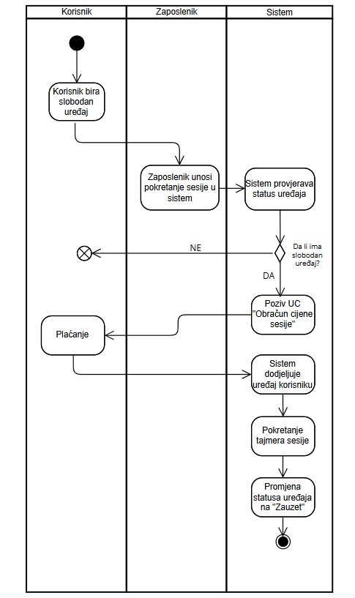

Scenarij 2: Online rezervacija računara/konzole
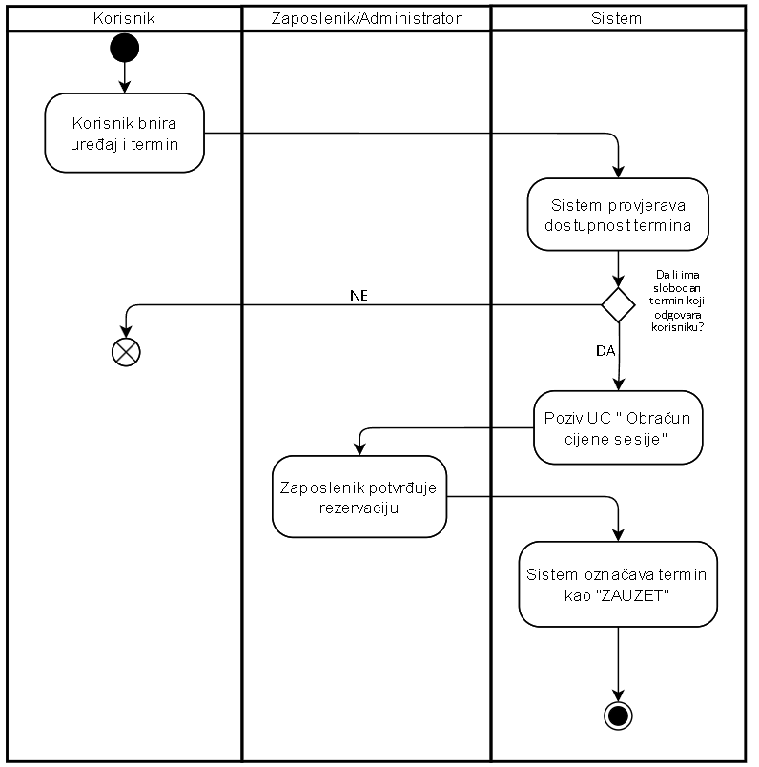

Scenarij 3: Automatsko gašenje sesije
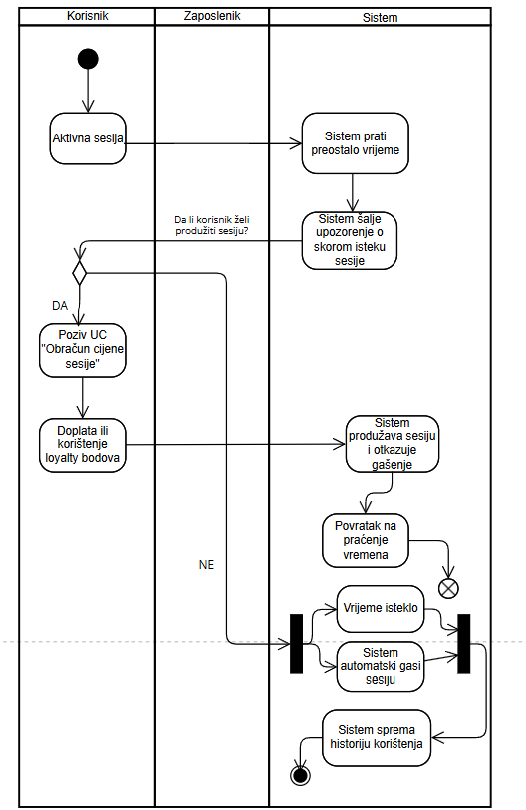

Scenarij 4: Obračun cijene sesije
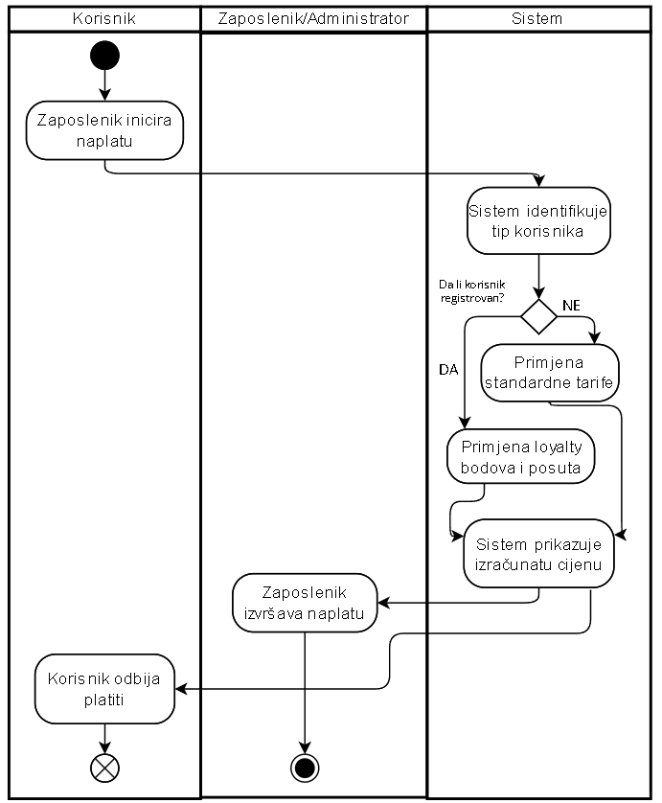

Scenarij 5: Registracija i upravljanje korisnicima
